**新 书 推 荐**

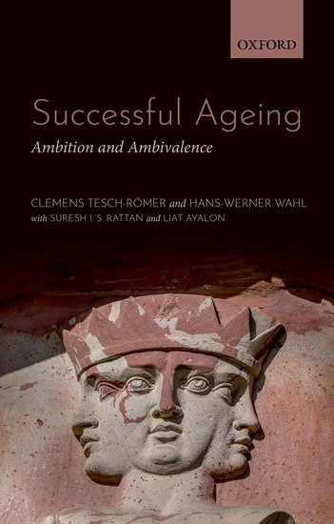**中文书名：《成功老龄化：雄心与矛盾》**

**英文书名：SUCCESSFUL AGEING: Ambition and Ambivalence**

**作 者：Clemens Tesch-Romer, Hans-Werner Wahl, Suresh Rattan, and Liat Ayalon**

**出 版 社：Oxford University Press**

**代理公司：ANA/Jessica**

**页 数：128页**

**出版时间：2021年10月**

**代理地区：中国大陆、台湾**

**审读资料：电子稿**

**类 型：老年生活**

**内容简介：**

老化科学的终极目标，即揭示长寿与健康的奥秘，与“成功老龄化”的概念密切相关。然而，对于大部分人来说，体能的衰退和认知功能的退化才是衰老的现实，尽管我们尽了最大努力去推广健康、预防疾病，但依然无法确定这些措施能否降低这一现象的发生率。

本书认为，将“成功老龄化”狭隘地理解为身体健康、功能完善和积极参与社会活动，会将很大一部分老年人排除在追求美好晚年生活的行列之外。我们面临的挑战在于，“成功老龄化”一词既有雄心壮志，也存在不小的矛盾。一方面，它抵消了对老龄化的赤字观点，有助于激发对未来的美好愿景。另一方面，其隐含的老龄歧视和贬损特征也对老年人和整个社会产生了负面影响。

那么，究竟何为成功的老龄化？我们从三个层面给出了答案：首先，我们将现有的定义成功老龄化的各种模型综合成一个启发性框架，以解开其中固有的规范复杂性和差异。其次，我们从人类发展的微观（个人）、中观和宏观分析三个层面来确定成功老龄化模式。第三，我们认为，成功老龄化概念只有采取多元化的综合视角，而非简单地选择单一模型，才能真正发挥“成功老龄化”在政策制定中的指导作用。

**营销亮点：**

* 提出了一个关键问题：什么是成功的老龄化？本书对成功老龄化的目标和矛盾心态进行了深入探讨，赋予其同等重要的地位。
* 探讨如何通过个人行动、环境营造和社会政策推动来实现成功老龄化。本书力求全面论述有关成功老龄化的各种观点，同时保持简洁明了的语言风格，易于阅读。
* 对当前讨论最热烈的成功老龄化模式进行了平衡的阐述，并就如何利用成功老龄化模型来指导个人生活规划和政策行动提出了建议。
* 提供了通过积极的多元化方式来调和不同观点，以实现成功老龄化的有效途径。

**作者简介：**

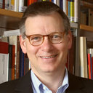**克莱门斯·特施-罗默（Clemens Tesch-Römer）**是德国老年学中心主任、柏林自由大学心理学副教授，已出版了20本著作，并在学术期刊上发表了约200篇关于老龄化的文章和章节。他是德国老龄化调查的首席研究员，也是欧洲老龄化网络的共同发言人。他是美国老年学学会研究员，曾任德国老年学和老年医学学会主席、国际老年学和老年医学协会欧洲区主席以及德国联邦政府老年人报告专家委员会成员。

**汉斯-维尔纳·瓦尔（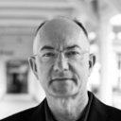Hans-Werner Wahl）**曾任心理老龄化研究教授。现任海德堡大学老龄化研究网络主任。他撰写或编辑了30多本与行为老龄化相关的书籍和400多篇学术期刊文章和章节。他是与多莉·迪格（Dorly Deeg）合著的《欧洲老龄化期刊》（*European Journal of Ageing*）的创始编辑，也是美国老年学学会的研究员。他曾在2008年与曼弗雷德·迪尔（Manfred Diehl）共同获得社会老年学奖，2009年获美国老年学学会鲍威尔·劳顿奖（M. Powell Lawton Award of the GSA），2019年获国际老年学学会高级学者奖（IAGG-ER Advanced Scholar Award）。

**苏雷什·I.S·拉坦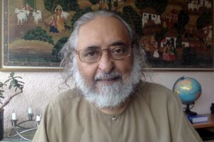（Suresh I.S. Rattan）博士**是丹麦奥胡斯大学分子生物学和遗传学系生物老年学荣誉教授。他是Springer-Nature出版的国际同行评审期刊《生物老年学》（*Biogerontology*）的创始人和主编。他的研究领域和专长包括人体细胞老化和应用轻度压力诱导的激素作用概念作为老化调节剂。他曾获得英国老龄化研究学会（BSRA）颁发的科恩勋爵老年学奖章（Lord Cohen Medal in Gerontology），以及俄罗斯医学科学院（圣彼得堡分院）颁发的荣誉博士学位。他发表了300多篇科学论文，编辑/合作编辑了15本书籍，包括面向儿童、公众和研究科学家的书籍。他是国际老年学和老年医学协会欧洲地区生物分会现任主席。

**利特·阿亚隆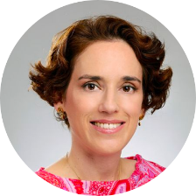（Liat Ayalon）博士**是以色列巴伊兰大学社会工作学院的一名研究员。阿亚隆教授负责协调一项由欧盟资助的以老龄歧视为主题的国际博士项目（EuroAgeism）。她还是欧盟资助的MascAge项目的以色列首席研究员，该项目旨在研究文学和电影中的老年男性形象。阿亚隆教授（与Tesch-Römer教授一起）领导了一个以老龄歧视为主题的国际研究网络，该网络由COST资助。阿亚隆教授撰写了200多篇经同行评审的文章，并与他人合编了一本关于老龄歧视的书。她为国内和国际组织在有关老年人项目和服务的开发与评估方面提供咨询。

**《成功老龄化：雄心与矛盾》**

第一部分：成功老龄化的概念

1. 成功老龄化的历史

2. 从生物学角度看成功老龄化

3. 成功老龄化概念分类法

第二部分：成功老龄化的战略：从微观到宏观

4. 成功老龄化的个人战略

5. 物质-空间-技术环境与成功老龄化

6. 社会纽带、关爱与成功老龄化

7. 社会不平等、福利国家与成功老龄化

第三部分：成功老龄化的矛盾和雄心

8. 成功的老龄化与老龄歧视：双向影响模式

9. 迈向成功老龄化的新叙事

**感谢您的阅读！**

**请将反馈信息发至：版权负责人**

**Email**：[**Rights@nurnberg.com.cn**](mailto:Rights@nurnberg.com.cn)

安德鲁·纳伯格联合国际有限公司北京代表处

北京市海淀区中关村大街甲59号中国人民大学文化大厦1705室, 邮编：100872

电话：010-82504106, 传真：010-82504200

公司网址：[http://www.nurnberg.com.cn](http://www.nurnberg.com.cn/)

书目下载：<http://www.nurnberg.com.cn/booklist_zh/list.aspx>

书讯浏览：<http://www.nurnberg.com.cn/book/book.aspx>

视频推荐：<http://www.nurnberg.com.cn/video/video.aspx>

豆瓣小站：<http://site.douban.com/110577/>

新浪微博：[安德鲁纳伯格公司的微博_微博 (weibo.com)](https://weibo.com/1877653117/profile?topnav=1&wvr=6)

微信订阅号：ANABJ2002

